Создадим первый проект с графическим интерфейсом пользователя

Откройте Visual Studio 2019

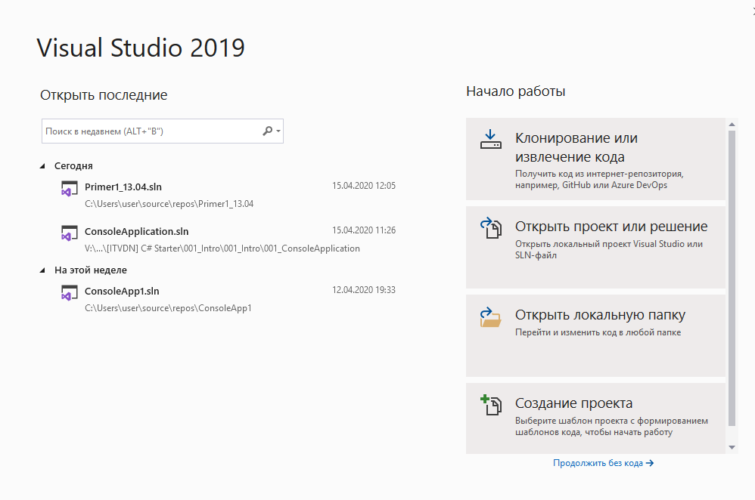

Выберем «Создание проекта»

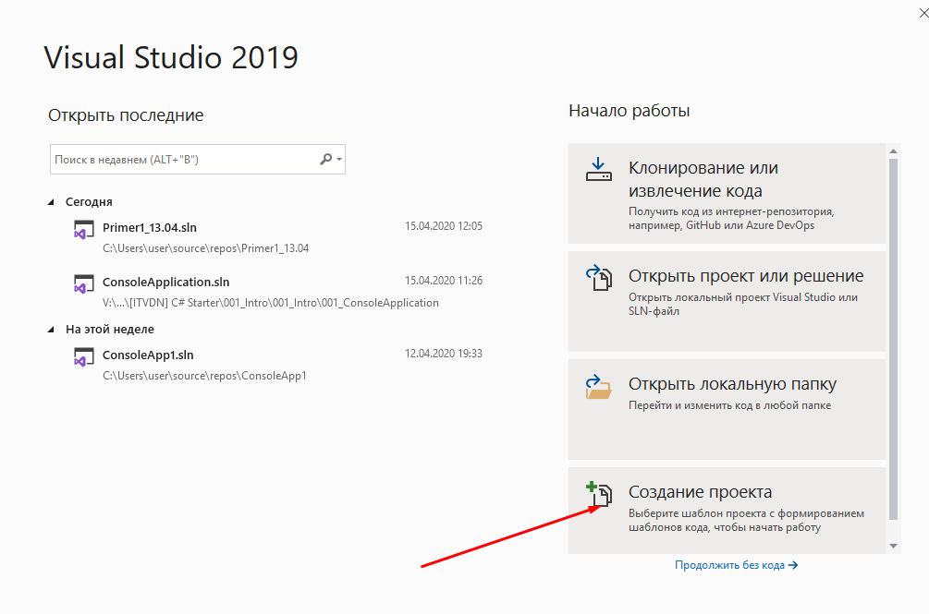

Далее выбираем проект Windows Form App

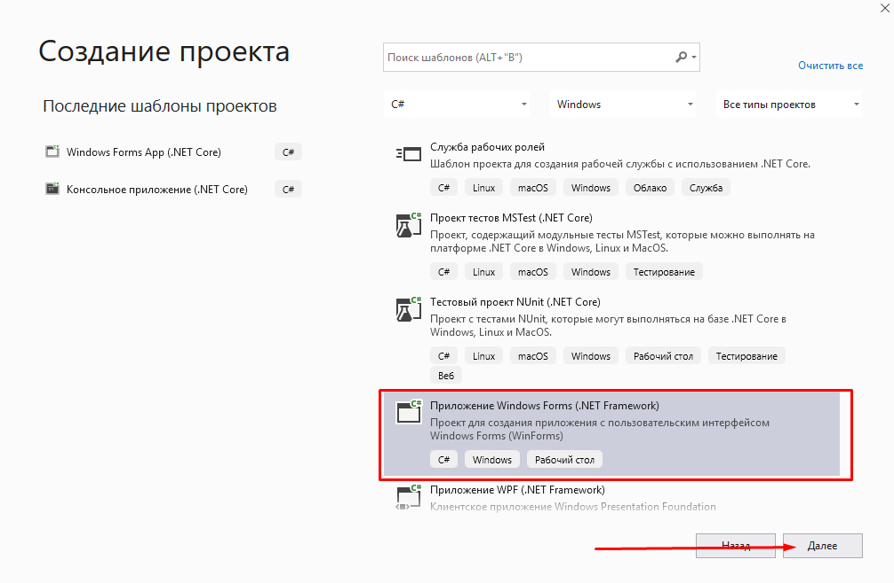

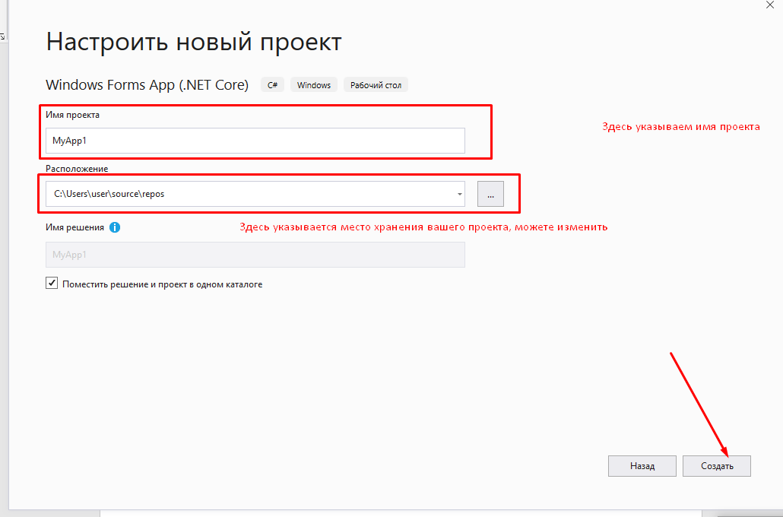

Далее нажмите F5 для запуска проекта, у вас откроется пустая форма.

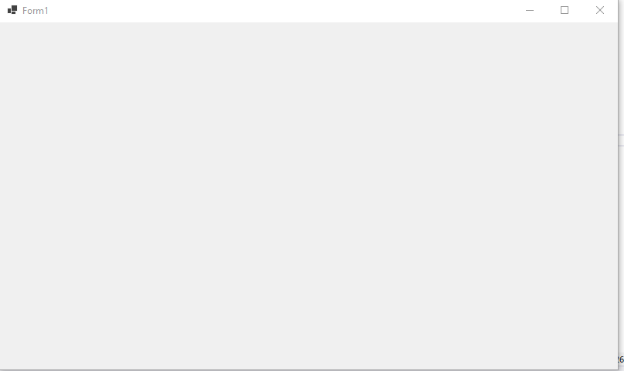

Закройте данную форму и рассмотрите окно программы.

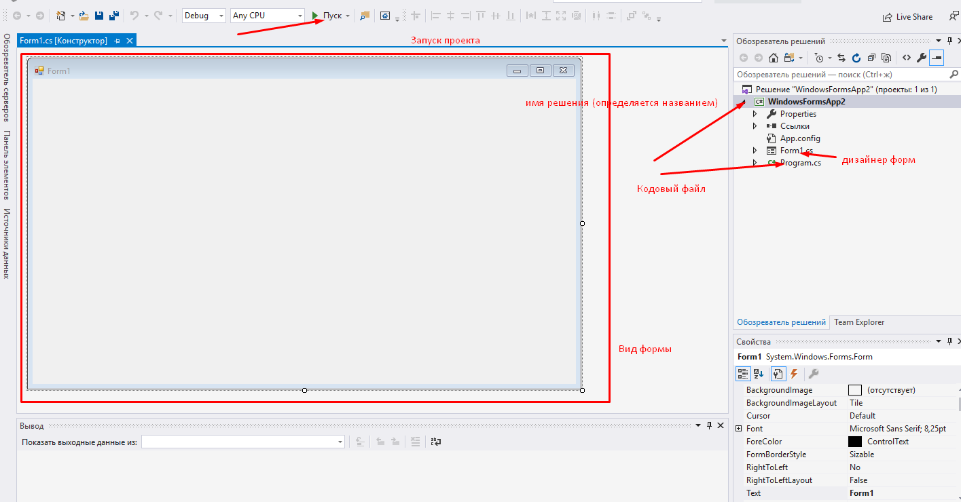

Нажмите на форму в центре экрана, чтобы она стала активной (выделится синим цветом)

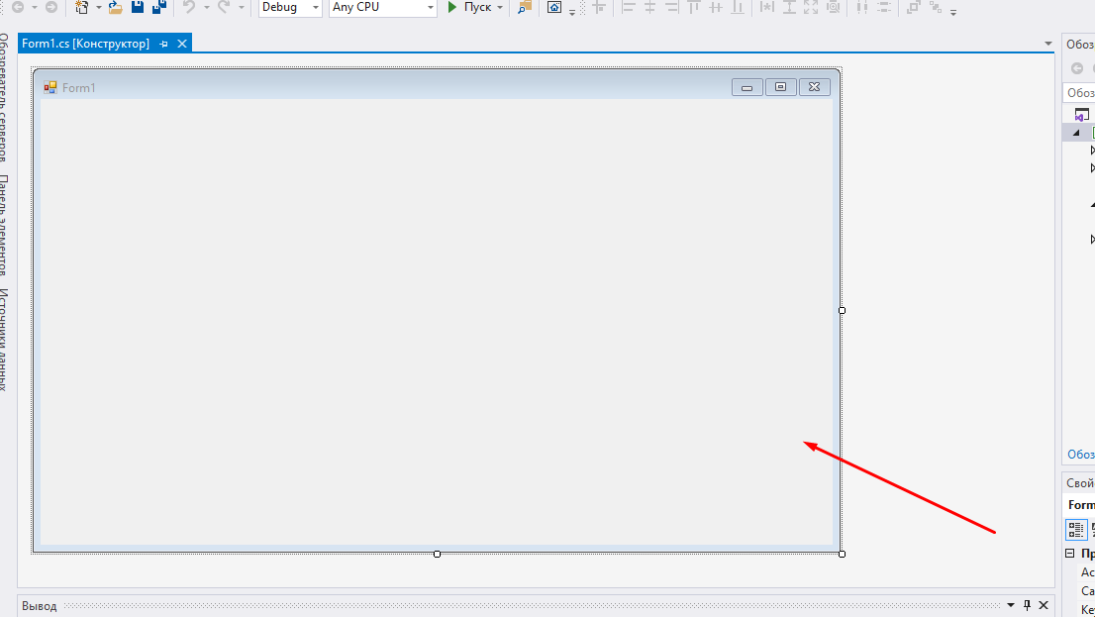

Изменим свойства проекта, указан название формы. Меню свойств находится в правом нижнем углу среды разработки. Меню свойств активно только в том случае, если вы сделали форму активной( то есть выполнили предыдущий шаг).

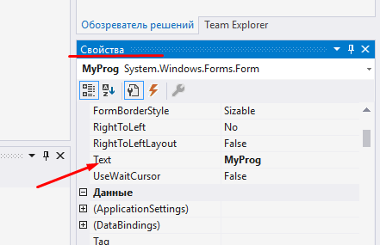

Обратите внимание – Изменилось название формы

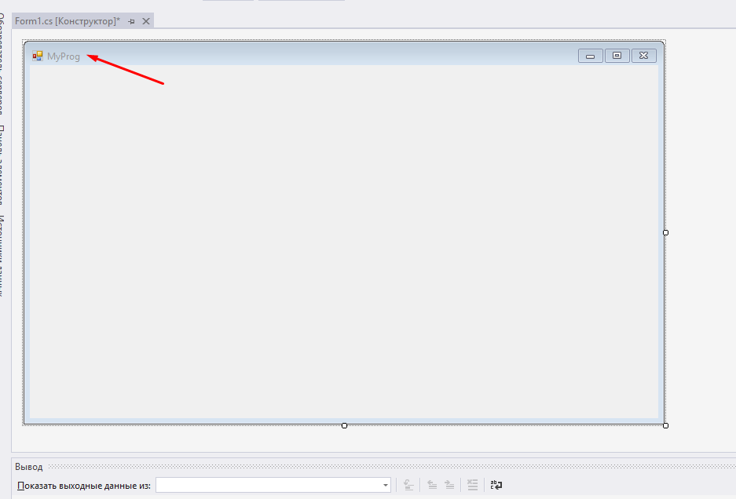

Добавим кнопку на форму:

Слева откроем Панель инструментов «Стандартная» и найдем объект Button, возьмем за этот объект и потащим на нашу форму. Данный объект можно установить в любое место формы и задать ему любые размеры.

Справа внизу в окне «Свойства» в поле Text введите название кнопки.

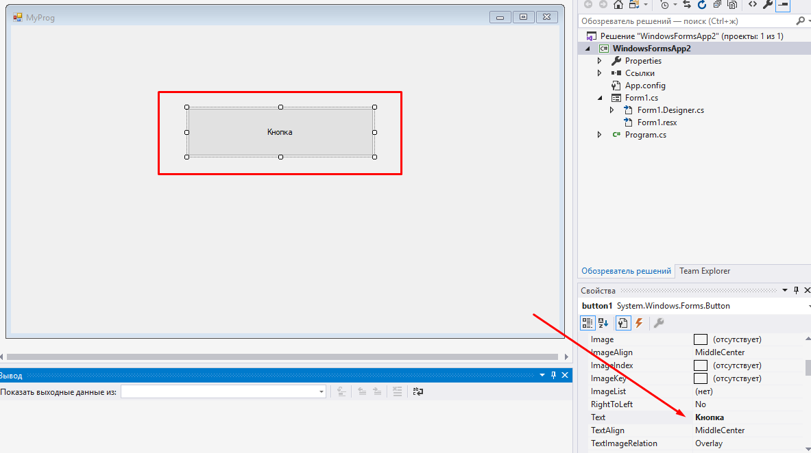

Запустите программу.

Добавьте на форму 5 кнопок, 2 объекта Label и несколько RadioButton (тоже выбрать из набора элементов в Панели элементов слева от поля кода), изменив наименования и цвет объектов.